Lauro de Freitas (BA), 27 de Junho de 2025.
À

Origem Energia Alagoas S.A

Rodovia 316, acesso – Fazenda Lamarão, s/n Zona Rural,

Município de Pilar/AL

CEP: 57150-000
At.: Srª Laís Bicalho
Ref.: Substituição do Revestimento Refratário do H‐101

Prezado (s) Senhor (es):
Conforme solicitação de V.S.ª, estamos encaminhando‐lhe nossa proposta técnica PT‐1335‐WF/25 rev 00
paraprestação de serviços, de acordo com o seguinte:

OBJETIVO

A presente proposta tem por objetivo a execução dos serviços de substituição do Revestimento Refratário do forno H-101 na área interna da Origem enerfia com fornecimento de material, conforme de acordo com o seguinte:

ESCOPO DOS SERVIÇOS DE REVESTIMENTO REFRATÁRIO:

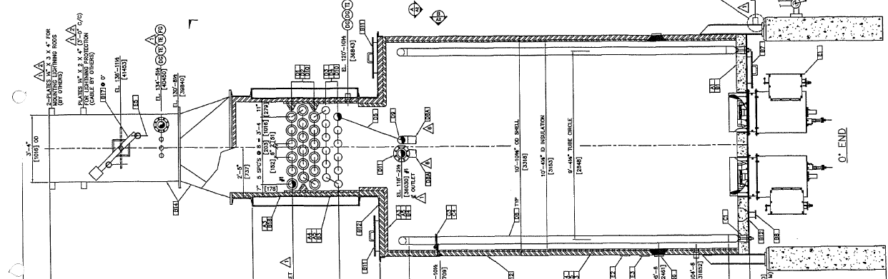
- Remoção do revestimento, marcação do layout dos pinos de ancoragem, aplicação de massa anticorrosiva, recomposição das camadas de manta de fibra cerâmica na região da caixa de fumaça.
- Remoção do revestimento, marcação do layout dos pinos de ancoragem, aplicação de massa anticorrosiva, recomposição das camadas de manta de fibra cerâmica, aplicação de enrrijecedor na região de transição.
- Remoção e recomposição do revestimento em fibra cerâmica nas caixas de curva.
- Remoção do revestimento, marcação do layout dos pinos de ancoragem, aplicação de massa anticorrosiva, recomposição das camadas de manta de fibra cerâmica na radiação.
- Aplicação de argamassa moldável nas arruelas de fixação.
- Demolição / recomposição do concreto refratário do piso.

A EMPRESA

A RISOTERM ISOLANTES TÉRMICOS LTDA possui 25 anos de experiência na prestação de serviços de isolamento térmico, proteção passiva, revestimento refratário, andaime, com tradição, inovação e transparência. Alta capacidade de mobilização de recursos materiais e humanos para atendimento de programações em regime de urgência e emergência.

- O GRUPO
A Rentec, empresa de 35 anos de mercado, trabalha com a área de vendas mercantis, sendo distribuidora de empresas como Rockfibras, Hilti, Unifrax, Isolafacil, Ibar, Tecnolita, RHI, Isover, entre outros, possuindo estoque para comercialização com diversos clientes nacionais e podendo dispor a qualquer momento de materiais de aplicação que venham a ser requeridos pela RISOTERM x CONTRATANTE, além do apoio técnico diferenciado destes fabricantes.
Esta sinergia entre as empresas do grupo nos propicia agilidade e rapidez no fornecimento de materiais de isolamento térmico e refratário para atendimento às demandas da CONTRATANTE.

EXPERIÊNCIA E CAPACITAÇÃO TÉCNICA

Possuímos sólida relação comercial de longa duração com o grupo Braskem, Acelen, Dow Química, Timac Agro, Cibrafértil, Paranapanema, bem como com outros grandes contratantes de atuação Nacional do ambiente industrial (segmento químico e petroquímico, offshore, papel e celulose, siderurgia, naval, mineração, etc) e construção civil.

PRINCIPAIS CONTRATOS DE MANUTENÇÃO
    - DOW BRASIL S.A. PERÍODO

Período: Desde 2004
ESCOPO: Serviços de Manutenção Civil de Isolamento Térmico, Proteção Passiva, Revestimento Refratário em todas as Unidades da Dow Brasil S.A. incluindo Dow, Porto de Aratu e Ilha de Matarandiba).

    - BRASKEM S.A. (BRASKEM CS1-AL, PVC2-AL e Mineração AL 01)
PERÍODO: Desde 2006

ESCOPO: Serviço de revestimento refratário, isolamento térmico e proteção passiva de manutenção complementar nas unidades de produção da BRASKEM CS1-AL, PVC2-AL e Mineração AL-01, em Maceió (AL) e Marechal Deodoro (AL).

    - TIMAC AGRO (BAHIA ALAGOAS)
PERÍODO: Desde 2017
ESCOPO: Serviços de Manutenção civil de refratários e isolamento térmico na unidade de Candeias (Bahia) e em Santa Luzia do Norte (Alagoas).

    - ACELEN PERÍODO: Desde 2023

ESCOPO: Serviços de Manutenção civil de isolamento térmico, refratário e proteção passiva na unidade da Refinaria de Mataripe (REFMAT) em São Francisco do Conde.

ESTRUTURA DE APOIO
Para execução deste serviço, a Risoterm disponibilizará da seguinte estrutura de apoio:

- Armário para vestiário;
- Bancadas;
- Malão de ferramentas, contendo todas as ferramentas manuais necessárias;
- Misturador de concreto.

Todos os equipamentos/ferramentas/instrumentos a serem utilizados seguem as programações de manutenções de acordo com os checklists individuais, buscando sempre preservar e manter a funcionalidade dos equipamentos.

OBRIGAÇÕES DA RISOTERM

  - Fornecer mão‐de‐obra altamente especializada em montagem de revestimento refratário, inclusive supervisão e administração, a fim de executar os serviços de modo completo e dentro dos padrões de qualidade exigidos;
  - Responsabilizar‐se por todas as obrigações da legislação trabalhista e previdência sociais
referentes à mão‐de‐obra a ser utilizada na execução dos trabalhos;
  - Respeitar e cumprir todas as normas, procedimentos administrativos e de segurança vigentes nas dependências da ORIGEM;
  - ‐ Manter sempre limpo, ordenado e em perfeitas condições de segurança os seus locais de trabalho;
  - ‐ Elaboração e emissão diária do RDO "Relatório Diário de Obra", conforme padrão a ser aprovado pela contratante;
3.6- Elaborar um cronograma da obra, histograma da mão de obra, histograma de equipamentos, detalhamento analítico da obra e estrutura analítica da obra (EAP);
3.7 - Fornecer ART (Atestado de Responsabilidade Técnica) junto ao CREA‐BA;
3.8- O nosso regime de tributação ao qual o CNPJ de numero 01.974.371/0001-37 está vinculado
é: Lucro Presumido;
3.9- Fornecimento de todos equipamentos e ferramental necessário para execução das atividades;
3.10- Fornecimento dos materiais de aplicação;
3.11- Marcação do Layout para soldagem das ancoragens;
3.12- Responsabilizar‐se pelo transporte e alimentação dos nossos colaboradores;

OBRIGAÇÕES DA ORIGEM

  - ‐ Providenciar para que as frentes de serviço estejam livres e desimpedidas para início e execução dos trabalhos;
  - ‐ Facilitar o acesso e atuação dos funcionários da RISOTERM;
  - Aprovar diariamente o R.D.O. (Relatório Diário de Obras) de ocorrências apresentado pela RISOTERM;
  - Fornecimento de local para armazenamento e "Bota‐fora" do material removido durante a
demolição (caçambas);
  - ‐ Fornecimento e montagem de andaimes em quantidades suficientes com as frentes de serviço, quando necessário;
  - ‐ Transporte vertical dos materiais de aplicação;

  - ‐ Fornecimento de água potável e sanitários para os nossos funcionários;
  - ‐ Fornecer desenhos e informações técnicas necessárias à execução dos serviços, quando solicitado;
  - ‐ Fornecimento de energia elétrica 220 V, 380 V e/ou 440 V nos locais de serviço com apoio de eletricista dedicado ao projeto em todos os turnos ;
  - Fornecer soldador durante um período estimado de 04 dias em turnos, inclusive os consumíveis para soldagem das ancoragens inox.

PLANEJAMENTO EXECUTIVO

Prazo estimado de 10 dias corridos;

HORÁRIO DE TRABALHO

Os trabalhos serão executados em dois turnos de seg à sáb em horário estendido.

CONDIÇÃO DE PAGAMENTO

Faturamento parcelado em 30 dias.

VALIDADE DA PROPOSTA
A presente proposta é válida por 30 (trinta) dias a contar da data de sua apresentação.
Sem mais, colocamo‐nos a disposição para quaisquer esclarecimentos que sejam considerados necessários.

Att,

Wilian Fernandes Engenheiro

